二次函数图像和性质（2）作业卷
1．已知二次函数y＝﹣3（x﹣2）²﹣3，下列说法正确的是（ ）
A．图象的对称轴为直线x＝﹣2 B．图象的开口向上
C．函数的最大值是﹣3 D．函数的最小值是﹣3
2．对于抛物线y＝﹣x²与抛物线y＝﹣x²+1，下列说法错误的是（ ）
A．开口方向相同
B．对称轴相同
C．y＝﹣x²+1是由抛物线y＝﹣x²向上平移1个单位长度得到的
D．最大值相同
3．抛物线y＝x²+3上有两点A（x₁，y₁），B（x₂，y₂），若y₁＜y₂，则下列结论正确的是（ ）
A．0≤x₁＜x₂ B．x₂＜x₁≤0
C．x₂＜x₁≤0或0≤x₁＜x₂ D．以上都不对
4．在平面直角坐标系中，将二次函数y＝（x+1）²+3的图象向右平移2个单位长度，再向下平移1个单位长度，所得抛物线对应的函数表达式为（ ）
A．y＝（x+3）²+2 B．y＝（x﹣1）²+2 C．y＝（x﹣1）²+4 D．y＝（x+3）²+4
5．对于抛物线y＝2（x﹣1）²，下列说法中正确的有（ ）
①开口向上；②顶点坐标为（0，﹣1）；③对称轴为直线x＝1；④与x轴的交点坐标为（1，0）．
A．1个 B．2个 C．3个 D．4个
6．若点P（m，n）在抛物线y＝ax²（a≠0）上，则下列各点在抛物线y＝a（x+1）²上的是（ ）
A．（m，n+1） B．（m+1，n） C．（m，n﹣1） D．（m﹣1，n）

7．在同一平面直角坐标系中，一次函数y＝ax+c和二次函数y＝ax²+c的图象大致为（ ）
A．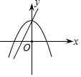B．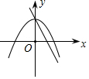C．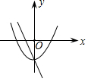D．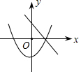
8．已知二次函数y＝﹣2（x+b）²，当x＜﹣3时，y随x的增大而增大，当x＞﹣3时，y随x的增大而减小，则当x＝1时，y的值为（ ）
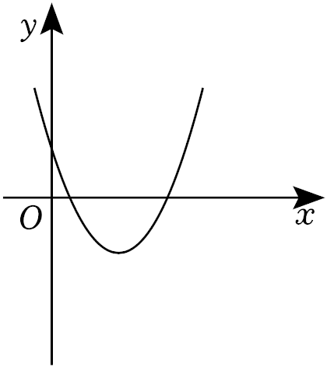
A．﹣12 B．12 C．32 D．﹣32
9．二次函数y＝（x+m）²+n的图象如图所示，则一次函数y＝mx+n的图象经过（ ）
A．第一、二、三象限 B．第一、二、四象限
C．第一、三、四象限 D．第二、三、四象限
10．已知点A（a，2），B（b，2），C（c，7）都在抛物线y＝（x﹣1）²﹣2上，点A在点B左侧，下列选项正确的是（ ）
A．若c＜0，则a＜c＜b B．若c＜0，则a＜b＜c
C．若c＞0，则a＜c＜b D．若c＞0，则a＜b＜c
11．点A（m﹣1，y₁），B（m，y₂）都在二次函数y＝（x﹣1）²+n的图象上．若y₁＜y₂，则m的取值范围为（ ）
A．m＞2 B．m＞ C．m＜1 D．＜m＜2
12．已知二次函数y＝a（x﹣1）²﹣a（a≠0），当﹣1≤x≤4时，y的最小值为﹣4，则a的值为（ ）
A．或4 B．或﹣
C．﹣或4 D．﹣或4
13．将抛物线y＝（x+3）²向下平移1个单位长度，再向右平移 个单位长度后，得到的新抛物线经过原点．

14．在平面直角坐标系xOy中，一个图形上的点都在一边平行于x轴的矩形内部（包括边界），这些矩形中面积最小的矩形称为该图形的关联矩形．例如：如图，函数y＝（x﹣2）²（0≤x≤3）的图象（抛物线中的实线部分），它的关联矩形为矩形OABC．若二次函数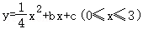图象的关联矩形恰好也是矩形OABC，则b＝ ．
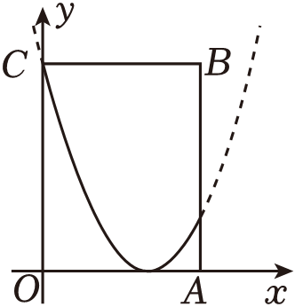

15．已知一条抛物线的开口方向和大小与抛物线y＝3x²都相同，顶点与抛物线y＝（x+2）²相同．
（1）求这条抛物线的解析式；
（2）将上面的抛物线向右平移4个单位会得到怎样的抛物线解析式？
（3）若（2）中所求抛物线的顶点不动，将抛物线的开口反向，求符合此条件的抛物线解析式．

16．如图，抛物线y＝ax²+4经过x轴上的一点A（﹣2，0），抛物线顶点为点C，P是抛物线上的一动点．过P（不与B重合）作x轴垂线，垂足为点M，如图，若△AMC为等腰三角形，求P点的坐标．
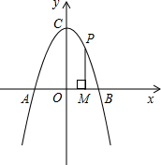

17．如图，已知正比例函数y＝2x的图象与抛物线y＝ax²+3相交于点A（1，b）．
（1）求a与b的值；
（2）若点B（m，4）在函数y＝2x的图象上，抛物线y＝ax²+3的顶点是C，求△ABC的面积；
（3）若点P是x轴上一个动点，求当PA+PC最小时点P的坐标．
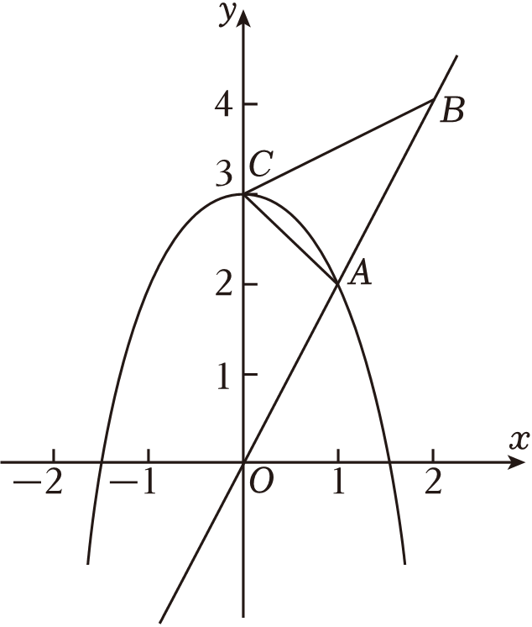

二次函数图像和性质（2）作业卷
参考答案与试题解析
一．选择题（共12小题）
1．已知二次函数y＝﹣3（x﹣2）²﹣3，下列说法正确的是（ ）
A．图象的对称轴为直线x＝﹣2
B．图象的开口向上
C．函数的最大值是﹣3
D．函数的最小值是﹣3
【解答】解：∵二次函数解析式为y＝﹣3（x﹣2）²﹣3，﹣3＜0，
∴二次函数开口向下，对称轴为直线x＝2，顶点坐标为（2，﹣3），
∴函数的最大值为﹣3，
∴四个选项中，只有C选项符合题意，
故选：C．
2．对于抛物线y＝﹣x²与抛物线y＝﹣x²+1，下列说法错误的是（ ）
A．开口方向相同
B．对称轴相同
C．y＝﹣x²+1是由抛物线y＝﹣x²向上平移1个单位长度得到的
D．最大值相同
【解答】解：y＝﹣x²的对称轴是y轴，开口向下，最大值为0；
y＝﹣x²+1的对称轴是y轴，开口向下，最大值为1；
将抛物线y＝﹣x²向上平移一个单位长度可得y＝﹣x²+1，
所以它们的开口方向相同，对称轴相同，最大值不同，D错误．
故选：D．
3．抛物线y＝x²+3上有两点A（x₁，y₁），B（x₂，y₂），若y₁＜y₂，则下列结论正确的是（ ）
A．0≤x₁＜x₂ B．x₂＜x₁≤0
C．x₂＜x₁≤0或0≤x₁＜x₂ D．以上都不对
【解答】解：抛物线y＝x²+3开口向上，对称轴为y轴，
∵抛物线y＝x²+3上有两点A（x₁，y₁），B（x₂，y₂），且y₁＜y₂，
∴|x₁|＜|x₂|，
∴0≤x₁＜x₂或x₂＜x₁≤0或0＜﹣x₁＜x₂或0＜x₁＜﹣x₂，
故选：D．
4．在平面直角坐标系中，将二次函数y＝（x+1）²+3的图象向右平移2个单位长度，再向下平移1个单位长度，所得抛物线对应的函数表达式为（ ）
A．y＝（x+3）²+2 B．y＝（x﹣1）²+2
C．y＝（x﹣1）²+4 D．y＝（x+3）²+4
【解答】解：将二次函数y＝（x+1）²+3的图象向右平移2个单位长度，再向下平移1个单位长度，所得抛物线对应的函数表达式为y＝（x+1﹣2）²+3﹣1，即y＝（x﹣1）²+2．
故选：B．
5．对于抛物线y＝2（x﹣1）²，下列说法中正确的有（ ）
①开口向上；②顶点坐标为（0，﹣1）；③对称轴为直线x＝1；④与x轴的交点坐标为（1，0）．
A．1个 B．2个 C．3个 D．4个
【解答】解：∵2＞0，
∴抛物线y＝2（x﹣1）²的开口向上，
故①正确，符合题意；
由二次函数解析式可得其对称轴为x＝1，顶点为（1，0），故②错误，不符合题意；③正确，符合题意；
令y＝0，则2（x﹣1）²＝0，解得x＝1，
∴与x轴的交点坐标为（1，0），故④正确，符合题意．
综上所述正确的结论有3个．
故选：C．
6．若点P（m，n）在抛物线y＝ax²（a≠0）上，则下列各点在抛物线y＝a（x+1）²上的是（ ）
A．（m，n+1） B．（m+1，n） C．（m，n﹣1） D．（m﹣1，n）
【解答】解：∵点P（m，n）在抛物线y＝ax²（a≠0）上，
∴n＝am²，
把x＝m代入y＝a（x+1）²得a（m+1）²≠n+1，故点（m，n+1）不在抛物线y＝a（x+1）²上，故A不合题意；
把x＝m+1代入y＝a（x+1）²得a（m+2）²≠n，故点（m+1，n）不在抛物线y＝a（x+1）²上，故B不合题意；
把x＝m代入y＝a（x+1）²得a（m+1）²≠n﹣1，故点（m，n﹣1）不在抛物线y＝a（x+1）²上，故C不合题意；
把x＝m﹣1代入y＝a（x+1）²得a（m﹣1+1）²＝am²＝n，故点（m﹣1，n）在抛物线y＝a（x+1）²上，D符合题意；
故选：D．
7．在同一平面直角坐标系中，一次函数y＝ax+c和二次函数y＝ax²+c的图象大致为（ ）
A． B．
C． D．
【解答】解：A．一次函数y＝ax+c中a＞0，c＞0，二次函数y＝ax²+c中a＜0，c＞0，故选项A不符合题意；
B．一次函数y＝ax+c中a＜0，c＞0，二次函数y＝ax²+c中a＜0，c＞0，故选项B符合题意；
C．一次函数y＝ax+c中a＜0，c＜0，二次函数y＝ax²+c中a＞0，c＜0，故选项C不符合题意；
D．一次函数y＝ax+c中a＜0，c＞0，二次函数y＝ax²+c中a＞0，c＜0，故选项D不符合题意；
故选：B．
8．已知二次函数y＝﹣2（x+b）²，当x＜﹣3时，y随x的增大而增大，当x＞﹣3时，y随x的增大而减小，则当x＝1时，y的值为（ ）
A．﹣12 B．12 C．32 D．﹣32
【解答】解：∵y＝﹣2（x+b）²，
∴其对称轴方程为x＝﹣b，
又当x＜﹣3时，y随x的增大而增大，当x＞﹣3时，y随x的增大而减小，
∴其对称轴为x＝﹣3，
∴﹣b＝﹣3，解得b＝3，
∴二次函数为y＝﹣2（x+3）²，
把x＝1代入得，y＝﹣2（1+3）²＝﹣32；
故选：D．
9．二次函数y＝（x+m）²+n的图象如图所示，则一次函数y＝mx+n的图象经过（ ）
A．第一、二、三象限 B．第一、二、四象限
C．第一、三、四象限 D．第二、三、四象限
【解答】解：∵y＝（x+m）²+n，
∴抛物线顶点坐标为（﹣m，n），
∵抛物线顶点在第四象限，
∴m＜0，n＜0，
∴直线y＝mx+n经过第二，三，四象限，
故选：D．
10．已知点A（a，2），B（b，2），C（c，7）都在抛物线y＝（x﹣1）²﹣2上，点A在点B左侧，下列选项正确的是（ ）
A．若c＜0，则a＜c＜b B．若c＜0，则a＜b＜c
C．若c＞0，则a＜c＜b D．若c＞0，则a＜b＜c
【解答】解：∵抛物线y＝（x﹣1）²﹣2，
∴该抛物线的对称轴为直线x＝1，抛物线开口向上，当x＞1时，y随x的增大而增大，当x＜1时，y随x的增大而减小，
∵点A（a，2），B（b，2），C（c，7）都在抛物线y＝（x﹣1）²﹣2上，点A在点B左侧，
∴若c＜0，则c＜a＜b，故选项A、B均不符合题意；
若c＞0，则a＜b＜c，故选项C不符合题意，选项D符合题意；
故选：D．
11．点A（m﹣1，y₁），B（m，y₂）都在二次函数y＝（x﹣1）²+n的图象上．若y₁＜y₂，则m的取值范围为（ ）
A．m＞2 B．m＞ C．m＜1 D．＜m＜2
【解答】解：∵点A（m﹣1，y₁），B（m，y₂）都在二次函数y＝（x﹣1）²+n的图象上，
∴y₁＝（m﹣1﹣1）²+n＝（m﹣2）²+n，
y₂＝（m﹣1）²+n，
∵y₁＜y₂，
∴（m﹣2）²+n＜（m﹣1）²+n，
∴（m﹣2）²﹣（m﹣1）²＜0，
即﹣2m+3＜0，
∴m＞，
故选：B．
12．已知二次函数y＝a（x﹣1）²﹣a（a≠0），当﹣1≤x≤4时，y的最小值为﹣4，则a的值为（ ）
A．或4 B．或﹣ C．﹣或4 D．﹣或4
【解答】解：y＝a（x﹣1）²﹣a的对称轴为直线x＝1，
顶点坐标为（1，﹣a），
当a＞0时，在﹣1≤x≤4，函数有最小值﹣a，
∵y的最小值为﹣4，
∴﹣a＝﹣4，
∴a＝4；
当a＜0时，在﹣1≤x≤4，当x＝4时，函数有最小值，
∴9a﹣a＝﹣4，
解得a＝﹣；
综上所述：a的值为4或﹣，
故选：D．
二．填空题（共2小题）
13．将抛物线y＝（x+3）²向下平移1个单位长度，再向右平移 2或4 个单位长度后，得到的新抛物线经过原点．
【解答】解：抛物线y＝（x+3）²向下平移1个单位长度的解析式为y＝（x+3）²﹣1，
设抛物线向右平移h个单位长度后，得到的新抛物线经过原点，则新抛物线的解析式为y＝（x+3﹣h）²﹣1，
∵抛物线经过原点，
∴当x＝0时，y＝0，
∴（3﹣h）²﹣1＝0，
解得h＝2或4．
故答案为：2或4．
14．在平面直角坐标系xOy中，一个图形上的点都在一边平行于x轴的矩形内部（包括边界），这些矩形中面积最小的矩形称为该图形的关联矩形．例如：如图，函数y＝（x﹣2）²（0≤x≤3）的图象（抛物线中的实线部分），它的关联矩形为矩形OABC．若二次函数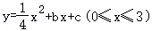图象的关联矩形恰好也是矩形OABC，则b＝ 或﹣或﹣ ．
【解答】解：由y＝（x﹣2）²（0≤x≤3），当x＝0时，y＝4，
∴C（0，4），
∵A（3，0），四边形ABCO是矩形，
∴B（3，4），
①当抛物线经过O、B时，将点O（0，0），B（3，4）代入y＝x²+bx+c（0≤x≤3）得
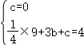，
解得b＝；
②当抛物线经过A、C时，将点A（3，0），C（0，4）代入y＝x²+bx+c（0≤x≤3）得
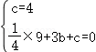，
解得b＝﹣，
综上所述，b＝或b＝﹣，
③当抛物线经过B，C时，二次函数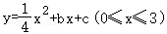图象的关联矩形恰好也是矩形OABC，将点B（3，4），C（0，4）代入y＝x²+bx+c（0≤x≤3）得
b＝﹣，
故答案为：或﹣或﹣．
三．解答题（共3小题）
15．已知一条抛物线的开口方向和大小与抛物线y＝3x²都相同，顶点与抛物线y＝（x+2）²相同．
（1）求这条抛物线的解析式；
（2）将上面的抛物线向右平移4个单位会得到怎样的抛物线解析式？
（3）若（2）中所求抛物线的顶点不动，将抛物线的开口反向，求符合此条件的抛物线解析式．
【解答】解：（1）∵一条抛物线的开口方向和大小与抛物线y＝3x²都相同，顶点与抛物线y＝（x+2）²相同，
∴这条抛物线的解析式为：y＝3（x+2）²；

（2）将抛物线向右平移4个单位会得到的抛物线解析式为：y＝3（x﹣2）²；

（3）若（2）中所求抛物线的顶点不动，将抛物线的开口反向，
则符合此条件的抛物线解析式为：y＝﹣3（x﹣2）²．
16．如图，抛物线y＝ax²+4经过x轴上的一点A（﹣2，0），抛物线顶点为点C，P是抛物线上的一动点．过P（不与B重合）作x轴垂线，垂足为点M，如图，若△AMC为等腰三角形，求P点的坐标．
【解答】解：∵抛物线y＝ax²+4经过x轴上的一点A（﹣2，0），
∴4a+4＝0，
解得a＝﹣1，
∴抛物线解析式为y＝﹣x²+4，
令x＝0，则y＝4，
∴点C（0，4），OC＝4，
由勾股定理得，AC＝＝2，
①AC＝AM时，点M的横坐标为2﹣2或﹣2﹣2，
∵点PM⊥x轴，
∴点P的纵坐标为：﹣（2﹣2）²+4＝﹣20+8，
或﹣（﹣2﹣2）²+4＝﹣20﹣8，
∴点P的坐标为（2﹣2，﹣20+8）或（﹣2﹣2，﹣20﹣8）；
②AC＝CM时，OA＝OM，此时点B、M重合，不符合题意；
③AM＝CM时，AM＝AC÷cos∠OAC＝×2÷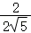＝5，
∴点M的横坐标为5﹣2＝3，
∵点PM⊥x轴，
∴点P的纵坐标为：﹣3²+4＝﹣5，
∴点P的坐标为（3，﹣5），
综上所述，点P的坐标为（2﹣2，﹣20+8）或（﹣2﹣2，﹣20﹣8）或（3，﹣5）．
17．如图，已知正比例函数y＝2x的图象与抛物线y＝ax²+3相交于点A（1，b）．
（1）求a与b的值；
（2）若点B（m，4）在函数y＝2x的图象上，抛物线y＝ax²+3的顶点是C，求△ABC的面积；
（3）若点P是x轴上一个动点，求当PA+PC最小时点P的坐标．
【解答】解：（1）∵点A（1，b）在函数y＝2x的图象上，
∴b＝2×1＝2，
∵点A（1，b）在抛物线y＝ax²+3上，
∴2＝a×1²+3，
解得，a＝﹣1；
（2）∵点B（m，4）在函数y＝2x的图象上，
∴4＝2m，得m＝2，
∴点B（2，4），
∵抛物线y＝﹣x²+3的顶点是C，
∴点C（0，3），
∵点A的坐标为（1，2），
∴△ABC的面积是：2×（4﹣2）﹣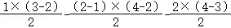＝．
（3）设点C关于x轴的对称点为C′，
则C′的坐标为（0，﹣3），
连接AC′交x轴于点P，此时PA+PC最小，
设直线AC′的解析 式是y＝kx+n，把C′（0，﹣3），A（1，2）的 坐标代入，
得 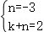，
解得 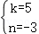，
∴y＝5x﹣3，当 y＝5x﹣3＝0 时，．
∴点P的坐标是 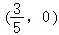．
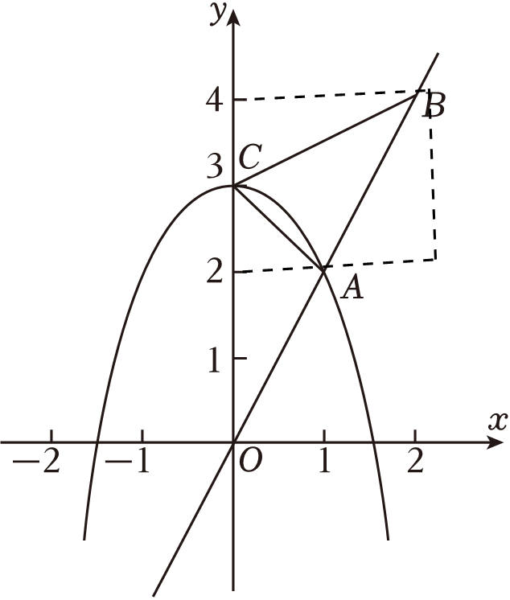
声明：试题解析著作权属菁优网所有，未经书面同意，不得复制发布日期：2024/9/17 8:09:44；用户：1086493；邮箱：linda.w621@gmail.com；学号：1086493

